Единый государственный экзамен по МАТЕМАТИКЕ

Базовый уровень

Инструкция по выполнению работы

Экзаменационная работа включает в себя 20 заданий. На выполнение работы отводится 3 часа (180 минут).
Ответы к заданиям записываются по приведённым ниже образцам
в виде числа или последовательности цифр. Сначала запишите ответы
к заданиям в поле ответа в тексте работы, а затем перенесите их в бланк ответов № 1 справа от номера соответствующего задания.

ï1іясі. -0 В m - 0 8

Если ответом является последовательность цифр, как в приведённом ниже примере, то запишите эту последовательность в бланк ответов № 1 без пробелов, запятых и других дополнительных символов.
Все бланки ЕГЭ заполняются яркими чёрными чернилами.
Допускается использование гелевой, или капиллярной, или перьевой ручек.
При выполнении заданий можно пользоваться черновиком. Записи в черновике не учитываются при оценивании работы.
Баллы, полученные Вами за выполненные задания, суммируются. Постарайтесь выполнить как можно больше заданий и набрать наибольшее количество баллов.

Желаем успеха.!

Справочные материалы

 |  |  |  | 3 | 4 | 3 | 6 | 7 | 6 | 9
0 | 0 | 1 | 4 | 9 | 16 | 2? | 36 | 49 | 31 | 8 I
1 | 100 | 121 | 144 | 169 | 196 | 225 | 256 | 269 | 334 | 361
2 | 400 | 441 | 4Ѕ4 | 539 | 576 | 635 | 676 | 729 | 764 | 641
3 | 900 | 961 | 1024 | 1089 | 1156 | 1225 | 1296 | 1369 | 1444 | 1?? 1
4 | 1600 | 1681 | 17ЫІ | 1649 | 1936 | 3025 | ? 116 | 3209 | 3304 | 2401
5 | 2500 | 3601 | ?7O4 | 3609 | 3916 | 3035 | 3136 | 3249 | 3364 | 3461
6 | 3600 | 3721 | 36-t4 | 3969 | 4096 | 4225 | 4356 | 4459 | 4624 | 4761
7 | 4900 | 3041 | 5184 | 3329 | 5476 | 5625 | 5776 | 5929 | 6054 | 6241
8 | ЫІ00 | 6561 | 6724 | 6689 | 7056 | 7225 | 7396 | 7569 | 7744 | 79? 1
9 | 8100 | 5281 | 5464 | 5649 | 5636 | 9025 | 9216 | 9409 | 9604 | 9501

С'войстео ориф:иетпя:еского s:вадрптя:ога xojma:

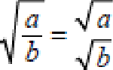

Фпрьг)'.зы соkф.чщеівіпгс› јъоіожеиня
( п + b )' = а ' + бад + b' ( n - b ’) = о ' - ?nb + b '
п'—б '= (п+ b )(п — b )

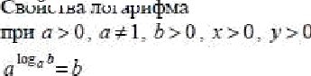
Свойства стеоевв
оря о> О. b> 0
-в 1

s ——ati 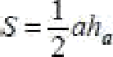
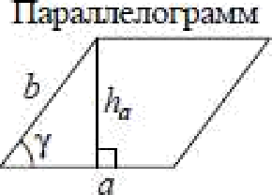
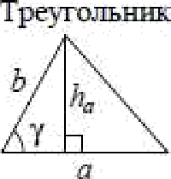
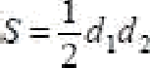
S = obsizmT

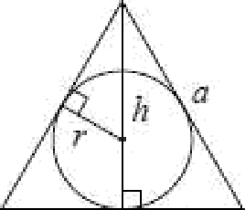
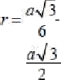
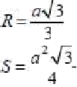

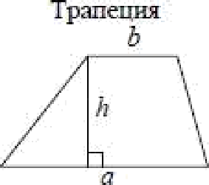

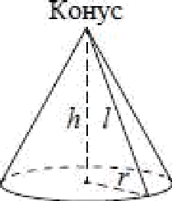
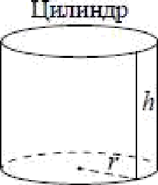
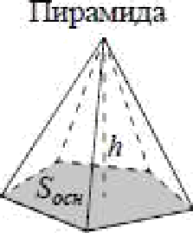
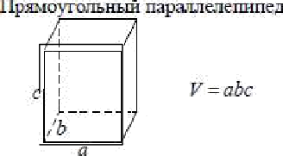
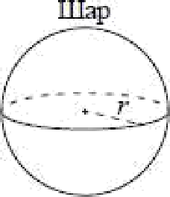
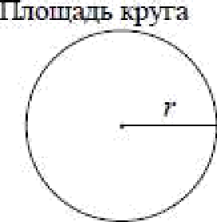
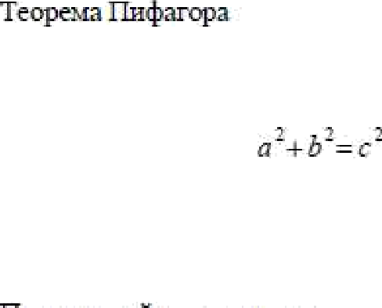
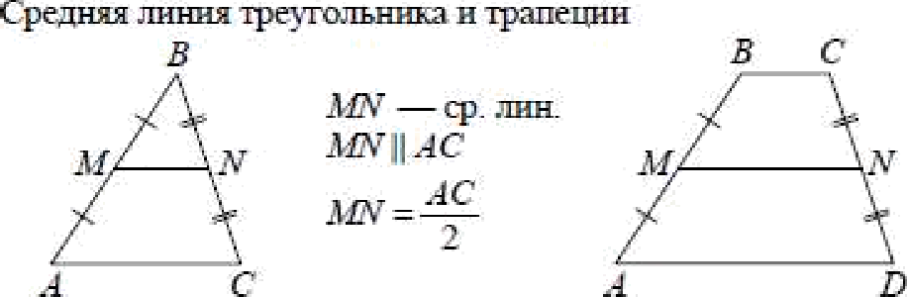
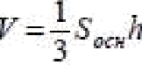
2

h ——

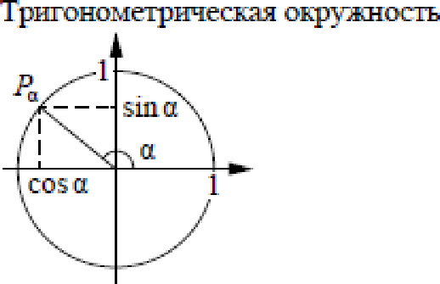
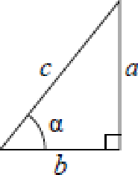
СОБ O = —
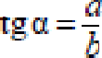

OcHDвнDe трягонометрігзесы€ тDждество: лги -п + com -п = 1

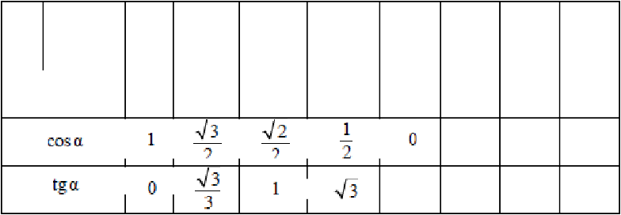
Нехпторые знпяеітия тригонпметрнче‹жих чзюцтй
р рал;шиіъі 0 6 4 3 2 " 2 “

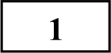 Найдите значение выражения 3,2 — 5,7
Ответов к каждому задание является конечная десятичная дрожь,
целое чиспо или последовательность цифR. Сначала запишите ответ
к задание в поле ответа в тексте работъі, а затем neReнecume в БЛАНК OTBETOB Х• 1 справа от номеRа соответствующего задания. Каждую цифру, знак «минус» и запятую пишите в отдеяьной илеточке в соответствии с приведёнными в dланке образцами. Единиуы изжерений писать не нужно.

2,5

Ответ:

2 Найдите значение выражения
 | rpa | сМ | 0' | 30“ | 45' | 60“ | 90“ | 150' | 270' | 360“ | - (5 -10')- (1,7 10 | 3 ).
 | sin п |  | 0 |  |  |  | 1 | 0 | —i

Ответ:

0 - 0

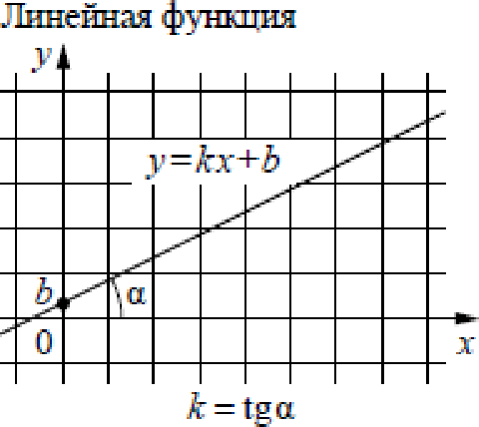

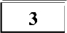 Только 90% из 30 000 выпускников города правильно решили задачу №1.
Сколько выпускников из этого города правильно решили задачу №1?

Ответ:

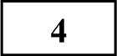 Мощность постоянного тока (в ваттах) вычисляется по формуле Р —— 12 R,
где / — сила тока (в амперах), R — сопротивление (в омах). Пользуясь этой
формулой, найдите Р (в ваттах), если R —— 48 Ом и / = 1,5 А.

Ответ:

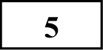
Найдите значение выражения

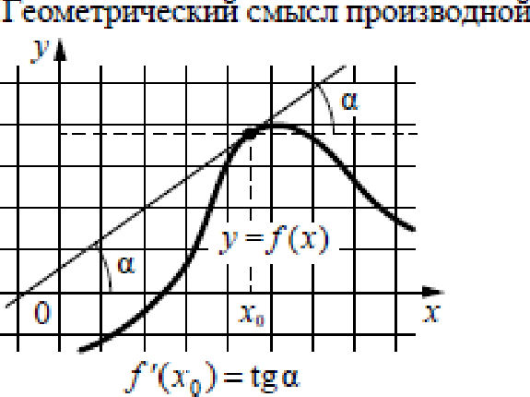
tg 13-° ctg 13°.

Ответ:

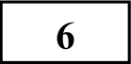 В летнем лагере на каждого участника полагается 50 г caxapa в день. В лагере 244 человека. Какое наименьшее количество килограммовых
упаковок caxapa нужно на весь лагерь на 9 дней?
Установите соответствие между величинами и их возможными значениями: к каждому элементу первого столбца подберите
соответствующий элемент из второго столбца.

Ответ:

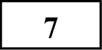 Найдите корень уравнения (х — 8 )2 (х — 2) 2 .
Ответ:
ВЕЛИЧИНЫ
А) площадь монитора компьютера Б) площадь города Санкт- Петербурга
В) площадь ногтя на пальце взрослого человека
Г) площадь Краснодарского края
ЗНАЧЕНИЯ
1) 75 500 кв. км
2) 1439 кв. км
3) 100 кв. мм 4) 1020 кв. см

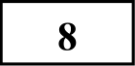 План местности разбит на клетки. Каждая клетка обозначает квадрат 1 м х 1 м. Найдите площадь участка, выделенного на плане. Ответ дайте в
квадратных метрах.
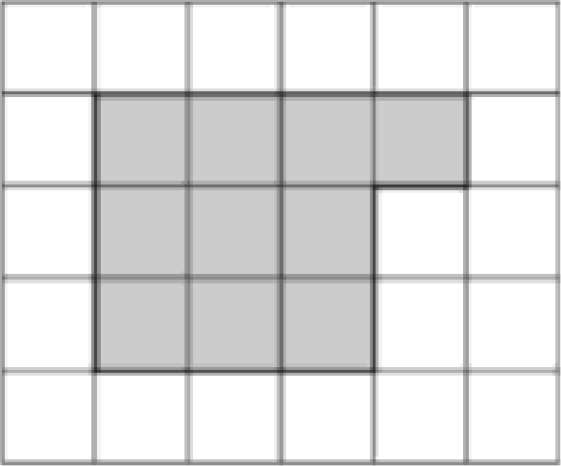
Ответ:

130
В таблице под каждой буквой, соответствующей величине, Скажите номер её возможного значения.

Ответ:
А | Б | В | Г

В фирме такси в данный момент свободно 20 машин: 8 чёрных, 7 жёлтых и 5 зелёных. По вызову выехала одна из машин, случайно оказавшаяся ближе всего к заказчику. Найдите вероятность того, что к нему приедет жёлтое такси.

Ответ:

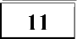 На диаграмме показано количество посетителей сайта РИА «Новости» в течение каждого часа 8 декабря 2009 года. По горизонтали указывается час,
по вертикали — количество посетителей сайта на протяжении этого часа. Определите по диаграмме, в течение какого часа на сайте РИА «Новости» побывало минимальное количество посетителей.

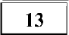 Ящик, имеющий форму куба с ребром 20 см без одной грани, нужно покрасить со всех сторон снаружи. Найдите площадь поверхности,
которую необходимо покрасить. Ответ дайте в квадратных сантиметрах.

Ответ:

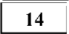 На рисунке изображён график функции у = f(х). Точки п, b, с, d и е задают на оси Ох интервалы. Пользуясь графиком, поставьте в
соответствие каждому интервалу характеристику функции или её производной.

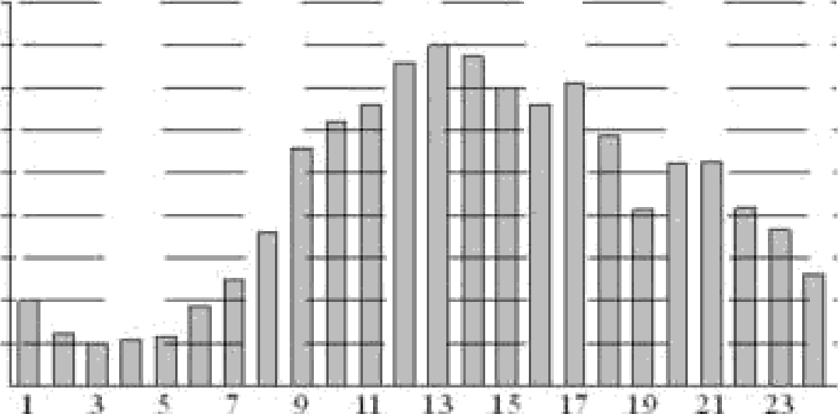
Ответ:

132 Михаил решил посетить Парк аттракционов. Сведения о билетах на аттракционы представлены в таблице. Некоторые билеты позволяют
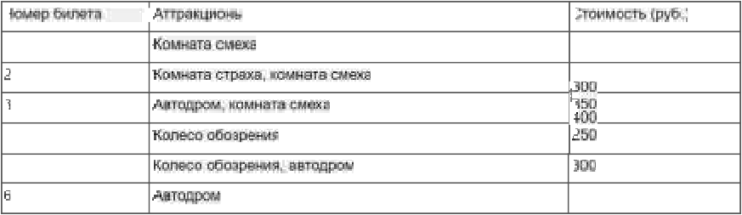
посетить сразу два аттракциона.

iD

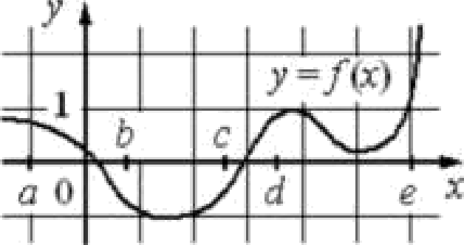
ИНТЕРВАЛЫ

А) (п; b)
b) b: )
В) с,- d)
Г) (d,’ е)

ХАРАКТЕРИСТИКИ ФУНКЦИИ
или п оизводной
- значения функции положительны в каждой точке интервала
- значения производной функции отрицательны в каждой точке интервала
- значения производной функции положительны в каждой точке интервала
- значения функции отрицательны в каждой точке интервала

Пользуясь таблицей, подберите билеты так, чтобы Михаил посетил все четыре аттракциона: колесо обозрения, комнату страха, комнату смеха, автодром, а суммарная стоимость билетов не превышала 750 рублей.

В ответе Скажите какой-нибудь один набор номеров билетов без пробелов,
запятых и других дополнительных символов.

Ответ:

В таблице под каждой буквой укажите соответствующий номер.

Ответ:
А | Ээ | В | Г

is На окружности отмечена точка С. Отрезок AB — диаметр окружности,
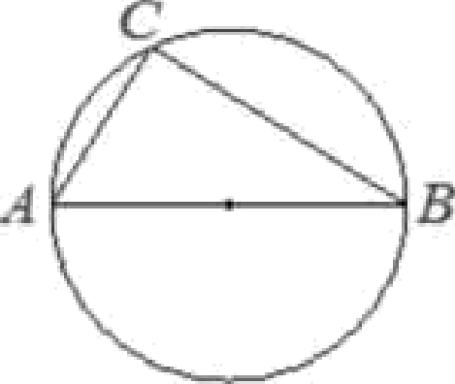
AC —— 9, BC —— 12. Найдите радиус окружности.
137
На координатной прямой отмечены точки А, В, С и D.
— 3 —2 — 1 0 ї 2 3
Число m равно ОД,15.
Установите соответствие между указанными точками и числами в правом столбце, которые им соответствуют.

Ответ:
J6 Даны два шара с радиусами 8 и 2. Во сколько раз объём большего шара больше объёма другого?

ТОЧКИ
А

В С D

ЧИСЛА

1) — 1
- m'
- 4m
4) m — 1

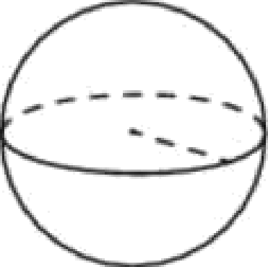

Ответ:
Впишите в приведённую в ответе таблицу под каждой буквой соответствующий числу номер.

Ответ:
А | В | С | D

138 Если спортсмен, участвующий в олимпийских играх, установил мировой рекорд, то его результат является и олимпийским рекордом. Выберите утверждения, которые верны при приведённом условии.
О проекте «Пробный ЕГЗ каждую неделю»
Данный ким составлен командой всероссийского волонтёрского проекта
«ЕГЭ 100 баллов» https://vk.com/eqe100ballov и безвозмездно распространяется для любых некоммерческих образовательных целей.

Нашли ошибку в варианте?
Напишите нам, пожалуйста, и мы обязательно её исправим!
Для замечаний и пожеланий: https://vk.com/topic- 10175642 35994898 (также доступны другие варианты для скачивания)

- Если результат спортсмена, участвующего в Олимпийских играх, не является олимпийским рекордом, то он не является и мировым рекордом.
- Если результат спортсмена, участвующего в Олимпийских играх, не является олимпийским рекордом, то он является мировым рекордом.
- Если результат спортсмена, участвующего в Олимпийских играх, является мировым рекордом, то он не является олимпийским рекордом.
- Если спортсмен, участвующий в Олимпийских играх, установил мировой рекорд в беге на 100 м, то его результат является и олимпийским рекордом.

В ответе запишите номера выбранных утверждений без пробелов, запятых
И Д]ЭЩИХ ДОПOЯHИTeЛЬHЫX СИМВОЛОВ.

Ответ:
СОСТАВИТЕЛЬ ВАРИАНТА:
ФИО: | Евгений Пифагор
Предмет: | Математика
Стаж: | 6 лет репетиторской деятельности
Регалии: | Основатель проекта Школа Пифагора  Трижды победитель олимпиады по высшей математике среди всех студентов Тольяттинского государственного университета
Аккаунт BK: | https://vk.com/eugene10
Сайт и доп.  информация: | https://youtube.com/ШкoлaПuфaropa

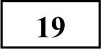 Найдите трёхзначное натуральное число, которое при делении и на 4, и на 15 даёт равные ненулевые остатки, и средняя цифра в записи которого
является средним арифметическим крайних цифр. В ответе укажите какое- нибудь одно такое число.

Ответ:

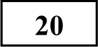 Во всех подъездах дома одинаковое число этажей, и на всех этажах одинаковое число квартир. При этом число этажей в доме больше числа
квартир на этаже, число квартир на этаже больше числа подъездов, а число подъездов больше одного. Сколько этажей в доме, если всего в нём 455
Ответ:

Система оценивания экзаменационной работы по математике (базовый уровень)
Правильное решение каждого из заданий 1—20 оценивается 1 баллом. Задание считается выполненным верно, если экзаменуемый дал правильный
ответ в виде целого числа или конечной десятичной дроби, или последовательности цифр.
№ задания | Ответ
i | - i
2 | 850
3 | 27000
4 | 108
5 | i
6 | 110
7 | 5
8 | 10
9 | 4231
10 | 0,35
11 | 3
12 | 246 или 25
13 | 2000
14 | 2431
15 | 7,5
16 | 64
17 | 1423
18 | 14
19 | 123 или 543 или 963
20 | 13

